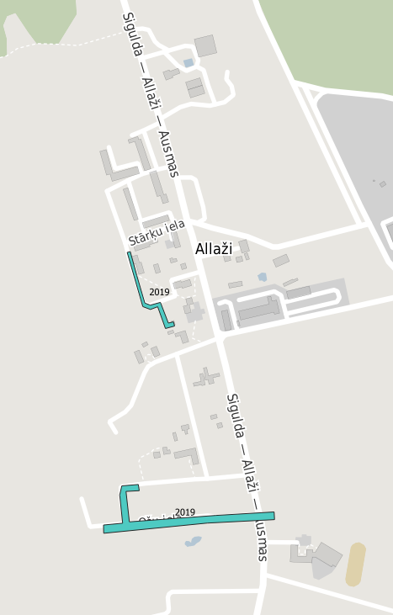**SIA „Saltavots” maģistrālā ūdensapgādes tīkla izbūve  
2019. gadā Allažos, Siguldas nov.**

**Apzīmējumi:**

Ūdensapgādes tīkls